อังกฤษ*สก๊อตแลนด์ 8 วัน เที่ยวชมเมืองมรดกโลก

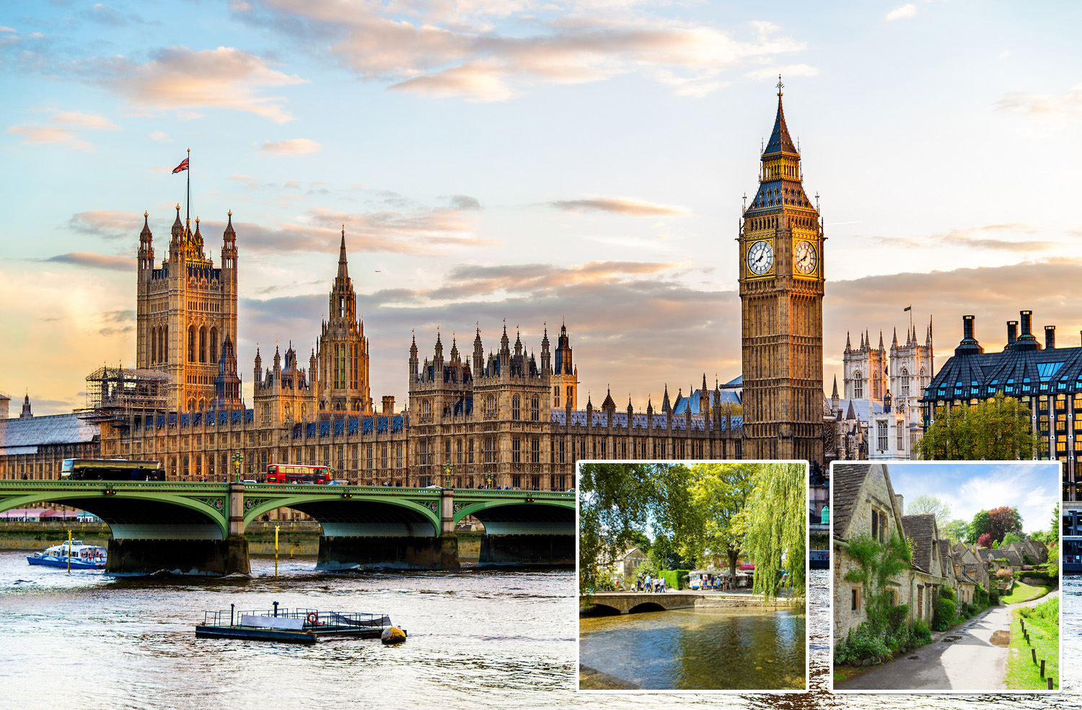
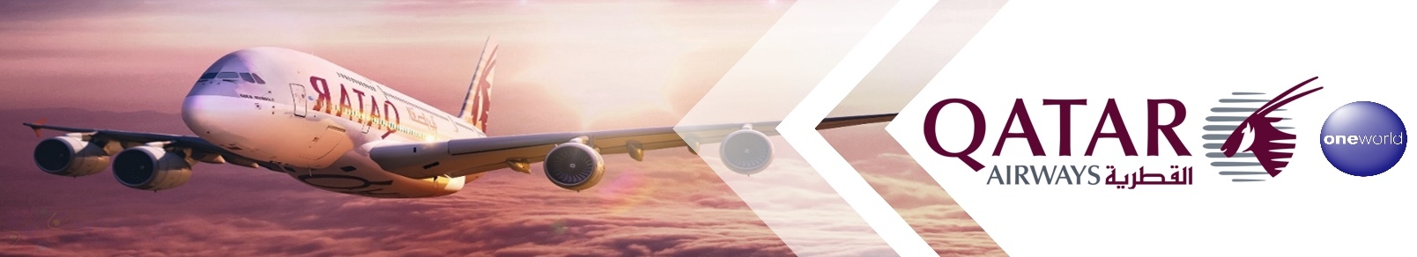
เที่ยวจากเหนือจรดใต้ไม่ย้อนเส้นทาง

สัมผัสดินแดนเกาะอังกฤษ ต้นกำเนิดวัฒนธรรมชมความงามทางธรรมชาติวัฒนธรรม สถาปัตยกรรมต่างๆ เจาะลึกวัฒนธรรมชาวสก๊อต ที่เอดินเบิร์ก EDINBURGH ชมทัศนียภาพอันงดงามของสภาพภูมิประเทศในเขต Lake District ล่องเรือทะเลสาบ วินเดอเมียร์ ชมเมืองเก่าสุดคลาสสิค อย่างลิเวอร์พูล LIVERPOOL ท่านจะรู้สึกเสมือนเข้าไปอยู่ในยุค 80 เมื่อเดินอยู่ ในเมืองนี้ เก็บภาพกับสนามแอนด์ฟิล เข้าชมสโมสรฟุตบอลชื่อดังก้องโลก แมนเชสเตอร์ ยูไนเต็ด เข้าชมเมืองในเขตคอท์สโวล์ด ชมเมืองเล็กๆ ที่มีเสน่ห์มากที่สุดในเกาะอังกฤษ ตะลุยมหานครลอนดอน สัมผัสกลิ่นไอ แห่งผู้ดีอังกฤษ เข้าชม tower of Londonชมสถานที่ต่างๆที่สำคัญ ช้อปปิ้งอย่างจุใจ ณ บริสเตอร์ เอาท์เล็ท, ย่านไนท์สบริดจ์, ถนนรีเจ้นท์ และห้างแฮร์รอด

ไฮไลท์การเดินทาง แบบจัดเต็ม Feel Safe & High Value
- เที่ยวจากเหนือจรดใต้ไม่ย้อนเส้นทาง
- เข้าชมปราสาทเอดินเบอระ
- ล่องเรือทะเลสาบวินเดอร์เมียร์
- เข้าชมภายในพิพิธภัณฑ์สนามฟุตบอลแมนเชสเตอร์ยูไนเต็ด โอลแทรฟฟอร์ด
- เก็บภาพสนามแอนฟิลด์(ลิเวอร์พูล)
- ชมความงามของมหานครลอนดอน เข้าชม Tower of London
- เข้าชมสโตน์เฮนจ์
- เมนูพิเศษ... Fish & Chip ต้นตำรับ // เป็ดย่างโฟว์ ซีซั่น ร้านดังที่สุดในลอนดอน
- เที่ยวเมืองไบบูรีและเบอร์ตัน ออน เดอะ วอเตอร์ เมืองสวยแห่งคอทส์โวลส์
- โรงแรมที่พักระดับ 4 ดาว
วันแรกของการเดินทาง(1) ท่าอากาศยานสุวรรณภูมิ – โดฮา
17.30 น. สมาชิกทุกท่านพร้อมกัน ณ ท่าอากาศยานสุวรรณภูมิ อาคารผู้โดยสารขาออกระหว่างประเทศชั้น 4
เคาร์เตอร์สายการบินกาต้าร์แอร์เวย์(เคาเตอร์ Q) เจ้าหน้าที่คอยดูแลเช็คสัมภาระและบัตรที่นั่งบนเครื่อง
20.55 น. ออกเดินทางสู่กรุงโดฮาโดยสายการบินกาต้าร์แอร์เวย์ เที่ยวบินที่ QR833
23.40 น. เดินทางถึงกรุงโดฮา ประเทศกาต้าร์ (แวะพักเปลี่ยนเครื่อง)
วันที่สองของการเดินทาง(2) โดฮา – กรุงเอดินเบอระ – คาล์ตัน ฮิลล์
ปราสาทเอดินเบอระ – ชมเมืองเก่า
01.40 น. ออกเดินทางสู่กรุงเอดินเบอระ โดยสายการบินกาต้าร์แอร์เวย์ เที่ยวบินที่ QR031
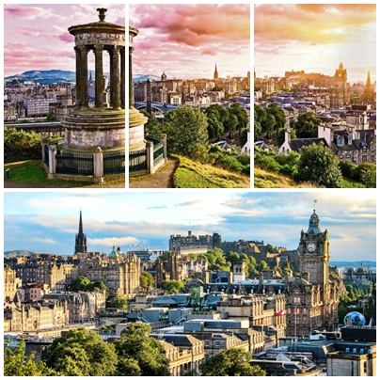
07.20 น. เดินทางถึงสนามบินนานาชิติกรุงเอดินเบอระ ประเทศสก๊อตแลนด์ หลังผ่านการตรวจคนเข้าเมืองและศุลกากรแล้ว จากนั้นนำท่านเดินทางสู่ คาล์ตัน ฮิลล์ (Calton Hill) ถัดจากวัง Holyrood ที่เป็นที่ตั้งของเสาคอลั่ม โรมันอันใหญ่ยักษ์ ที่ถือเป็น The national Monument ของสก็อตแลนด์ พื้นที่ตรงนี้สมัยโบราณใช้เป็นที่ประหารนักโทษ ต่อมาก็เปลี่ยนมาเรื่อยๆ เป็นโรงหนังบ้าง บ้านของข้าราชการบ้าง จากนั้นผ่านชมรัฐสภาสก็อตแลนด์ ผ่านชมร้าน The Elephant House เป็นร้านนั่งชิลๆ เมนูเบาๆ อาหารราคาไม่แพง ที่ J.K. Rowling มานั่งแต่งหนังสือแฮร์รี่ พอตเตอร์ภาคแรก นำท่านเข้าสู่ “เมืองเอดินเบิร์ก”

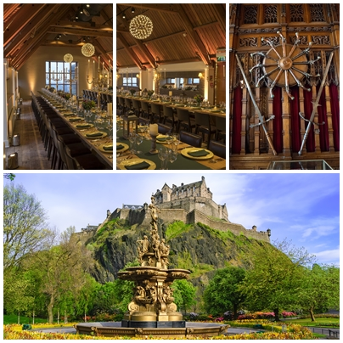
เมืองหลวงและเมืองศูนย์กลางวัฒนธรรม แห่งความภาคภูมิใจของชาวสก๊อต เป็นเมืองศูนย์กลางของประเทศสก๊อตแลนด์ ตั้งแต่ยุคศตวรรษที่ 15 เจ้าของสมญานามกรุงเอเธนส์แห่งยุโรปเหนือ นำท่าน เข้าชมความยิ่งใหญ่ของ “ปราสาทเอดินเบิร์ก” ตั้งอยู่บนเนินเขาอันสวยงามเป็นปราสาทที่งดงามและเป็นสถานที่เก็บรักษามหามงกุฎแห่งราชวงศ์ เคยเป็นที่ประทับของกษัตริย์สก็อต และยังถือว่าเป็นจุดชมเมืองเอดินเบิร์กได้เป็นอย่างดีเนื่องจากเป็นเนินเขาสูง มองเห็นเด่นเป็นสง่าจากทุกมุมเมือง และยังได้รับการขนานนามว่าเป็นเมืองเอเธนส์แห่งทิศเหนือเนื่องจากสถาปัตยกรรมการก่อสร้างที่คล้ายคลึงกับวิหารแพนธีออนในประเทศกรีซ เข้าชมเครื่องราชและอัญมนีอันล้ำค่าของสก๊อตแลนด์
เที่ยง บริการอาหารมื้อกลางวัน ณ ภัตตาคาร
จากนั้นอิสระให้ท่านเดินชมความสวยงามของเมือง
เอดินเบิร์ก บนถนนรอยัล ไมล์ (Royal Mile) หรือถนนปริ๊นซ์เซส (Princess Street) ซึ่งเป็นถนนการค้าสายสำคัญของกรุงเอดินเบิร์ก ที่เรียงรายไปด้วยร้านขายสินค้าที่ระลึก ตามอัธยาศัย ได้เวลาสมควรนำท่านออกเดินทางสู่เมืองคาร์ไลส์ล (Carlisle)
ค่ำ บริการอาหารมื้อค่ำ ณ ภัตตาคาร
พักที่: Hallmark Hotel Carlisle / Gretna Hall Hotel Gretna Green หรือที่พักระดับใกล้เคียง
วันที่สามของการเดินทาง(3) คาร์ไลส์ล – วินเดอร์เมียร์ – รวมล่องเรือทะเลสาบ
ลิเวอร์พูล – เก็บภาพสนามแอนฟิลด์ – เดอะบิทเทิล – ชมเมือง
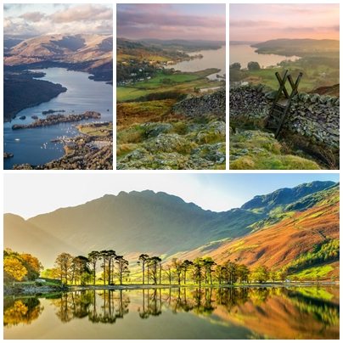
เช้า บริการอาหารมื้อเช้า ณ ห้องอาหารของโรงแรมที่พัก
นำท่านออกเดินทางสู่ “เมืองวินเดอร์เมียร์” ตั้งอยู่ในเขตอุทยานแห่งชาติ เลค ดิสทริค อยู่ทางทิศตะวันตกเฉียงเหนือของอังกฤษ ครอบคลุมพื้นที่ประมาณ 48 ตารางกิโลเมตร เป็นเมืองถิ่นกำเนิดของ William Wordsworth กวีผู้มี ชื่อเสียงของอังกฤษ ปัจจุบันถือเป็นอุทยาน และยังเป็นเมืองบ้านเกิดของปีเตอร์ แรบบิท ตัวการ์ตูนที่มีชื่อเสียงของอังกฤษ

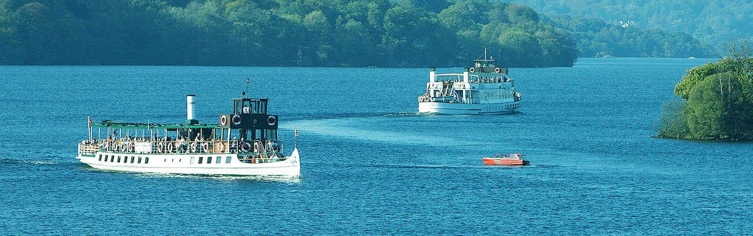
ล่องเรือชมความงดงามของทะเลสาบวินเดอร์เมียร์ ในฤดูร้อนที่แสนสวยงาม ท่านจะได้ชมบรรยากาศเมืองพักตาก อากาศริมทะเลสาบที่งดงามร่มรื่นที่สุดของอังกฤษ จะเห็นบ้านพักตากอากาศของเศรษฐีชาวอังกฤษ ที่ตั้งอยู่ตามเกาะแก่งต่างๆ ช่วยสร้างบรรยากาศความสวยงาม ให้มากยิ่งขึ้น บริเวณท่าเรือยังเป็นสวนสาธารณะที่มีนักท่องเที่ยวมาพักผ่อนกันมากมาย
เที่ยง บริการอาหารมื้อกลางวัน ณ ภัตตาคาร เมนูพิเศษ ... Fish & Chips รสชาติต้นตำรับ
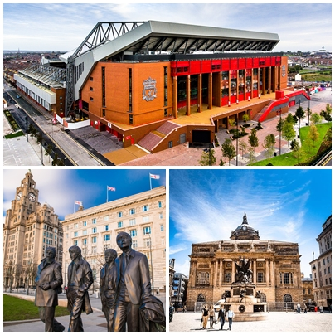
บ่าย นำท่านเดินทางสู่ “เมืองลิเวอร์พูล” ถิ่นกำเนิดวงดนตรีสี่ เต่าทอง ลิเวอร์พูลเมืองท่าแห่งการท่องเที่ยวที่มีความสำคัญมากแห่งหนึ่งของประเทศอังกฤษ โดยเฉพาะในช่วงคริสต์ศตวรรษที่ 18 เมืองลิเวอร์พูลนั้นถือว่าเป็นจุดศูนย์กลางของการติดต่อค้าขายกับแคริบเบียน, ไอร์แลนด์ และ แผ่นดินใหญ่ยุโรป จึงส่งผลให้เมืองลิเวอร์พูลเป็นเมืองสำคัญที่สุดเมืองหนึ่งของอังกฤษ ปัจจุบันเมืองลิเวอร์พูลได้กลายเป็นที่ดึงดูดนักท่องเที่ยว ซึ่งในปี ค.ศ. 2007 เมืองลิเวอร์พูลได้มีการฉลองครบรอบ 800 ปี ที่ก่อตั้งมาและในปี ค.ศ. 2008 ลิเวอร์พูลก็ได้รับตำแหน่งเมืองหลวงทางวัฒนธรรมของยุโรปพร้อมกับเมืองสตราวันเจอร์ ในนอร์เวย์อีกด้วย แวะเก็บภาพด้านนอก สู่สนามฟุตบอลแอนฟิลด์ (Anfield) สนามที่เย้าของสโมสรชื่องดังทีมลิเวอร์พูล เจ้าของคำขวัญ YOU WILL NEVER WALK ALONE ได้เวลาสมควรจากนั้นนำท่าน นำท่านถ่ายภาพคู่กับอนุสาวรีย์ เดอะ บิทเทิล บริเวณท่าเรือแสนสวยของเมือง ในบริเวณนี้เป็นเสมือนแห่งรวมตัวของชาวเมือง ท่านจะได้สัมผัสวัฒนธรรมของชาวเมืองลิเวอร์พูลอย่างแท้จริง จากนั้นอิสระทุกท่านเดินเล่นเลือกซื้อสินค้าในย่านเมืองเก่าตามอัธยาศัย
ค่ำ บริการอาหารมื้อค่ำ ณ ภัตตาคาร
พักที่: Novotel Hotel Liverpool/ Mercure Haydock

วันที่สี่ของการเดินทาง(4) ลิเวอร์พูล – แมนเชสเตอร์ – เข้าชม สนามโอลแทรฟฟอร์ด
สแตรทฟอร์ด อะพอน เอวอน – โคเวนทรี
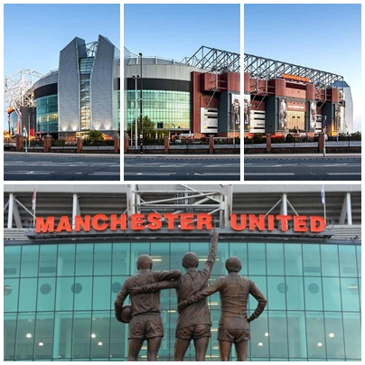
เช้า บริการอาหารมื้อเช้า ณ ห้องอาหารของโรงแรมที่พัก
จากนั้นนำท่านออกเดินทางสู่เมืองแมนเชสเตอร์ นำท่านเข้าชมด้านในพิพิธภัณฑ์สนามฟุตบอลโอลด์ แทรฟฟอร์ด ของสโมสรแมนเชสเตอร์ยูไนเต็ด(รวมตั๋วเข้าชม) สนามแห่งนี้มีสมญานามว่า “โรงละครแห่งความฝัน” (Theatre of Dreams) ซึ่งมีจำนวนความจุผู้ชมได้ถึง 74,140 ที่นั่ง โอลด์แทรฟฟอร์ดเป็นสนามกีฬาของสโมสรที่มีขนาดใหญ่ที่สุดในสหราชอาณาจักร เป็นสนามฟุตบอลขนาดใหญ่เป็นอันดับที่ 2 ของประเทศและใหญ่เป็นอันดับที่ 8 ในทวีปยุโรปพร้อมชมพิพิธภัณฑ์ ความเป็นมาของสนามฟุตบอล อันยิ่งใหญ่แห่งนี้ มีเวลาให้ท่านเลือกซื้อสินค้าลิขสิทธิ์ประจำทีมแมนเชสเตอร์ได้ตามอัธยาศัย *** ทางบริษัทฯ ขอสงวนสิทธิ์ เปลี่ยนแปลงเข้าชมสนามลิเวอร์พูลแทนในกรณี สนามโอลด์ แทรฟฟอร์ด (แมนเชสเตอร์)มีการแข่งขันหรือปิดให้บริการในวันเดินทาง ***
จากนั้นนำท่านออกเดินทางสู่เมืองสแตรทฟอร์ด อะพอน เอวอน
เที่ยง บริการอาหารมื้อกลางวัน ณ ภัตตาคาร
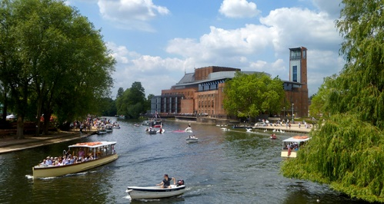
นำท่านชมเมืองเมืองสแตรทฟอร์ด อะพอน เอวอน (Stratford-upon-Avon) เป็นเมืองบ้านเกิดของวิลเลียม เชกสเปียร์ กวีเอกของอังกฤษที่ยิ่งใหญ่ที่สุดคนหนึ่งของโลก สแตรทฟอร์ด เป็นเมืองเล็ก ๆ แต่เดิมนั้นสแตรตฟอร์ด เป็นแค่หมู่บ้านเล็กๆ ของชาวแองโกล-แซกซัน (Anglo-Saxons) จนกระทั่งเข้าช่วงคริสต์ศตวรรษที่ 12 ถึงเริ่มเป็นที่รู้จักและสแตรตฟอร์ดอะพอนเอวอนก็เป็นหนึ่งในเมืองท่องเที่ยวที่น่าสนใจและมีความสำคัญมาก ๆ แห่งหนึ่งในประเทศอังกฤษ นำท่านเก็บภาพบ้านของเชกสเปียร์ (Shakespeare’s Birthplace) ที่ถนนเฮนลีย์ (Henley Street) โดยเป็นบ้านที่ได้รับการบูรณะซ่อมแซมจากของเดิม บ้านหลังนี้เป็นบ้านที่เชกเสปียร์เกิดในปีค.ศ.1564 นำท่านเก็บภาพโบสถ์โฮลีทรีนิตี (Church of the Holy Trinity) ซึ่งเป็นโบสถ์เก่าแก่ที่สวยงามและเป็นสิ่งก่อสร้างที่เก่าแก่ที่สุดแห่งหนึ่งในสแตรตฟอร์ด

ที่สำคัญเลยก็คือโบสถ์เเห่งนี้เองที่เป็นที่ฝังศพของวิลเลียม เชกสเปียร์และแอนน์ แฮธาเวย์ อิสระทุกท่านช้อปปิ้งตามอัธยาศัย
ค่ำ บริการอาหารมื้อค่ำ ณ ภัตตาคาร / นำท่านเข้าสู่ที่พัก
พักที่: Novotel Hotel Coventry / ที่พักระดับใกล้เคียง
วันที่ห้าของการเดินทาง(5) โคเวนทรี – เบอร์ตัน ออน เดอะ วอเตอร์ – ไบบูรี
Bicester Outlet – ลอนดอน
เช้า บริการอาหารมื้อเช้า ณ ห้องอาหารของโรงแรมที่พัก
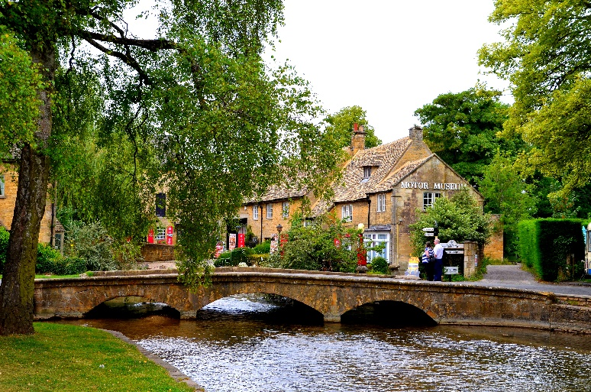
นำท่านเดินทางสู่ “เมืองเบอร์ตัน ออน เดอะวอเตอร์” หมู่บ้านเล็ก ๆ ที่รู้จักกันในนามของ “เวนิส แห่งคอตสวอลด์”Cotswold เมืองที่โด่งดังที่สุดในคอตสโวลด์ ดูเงียบสงบมี ลําธารสายเล็ก ๆ (แม่น้ำวินด์รัช) ไหลผ่านกลางเมือง และมีสะพานหินทอดข้ามน้ำป็นช่วง ๆ กับต้นวิลโลว์ที่แกว่งกิ่งก้านใบอยู่ริมน้ำ เมืองนี้มีร้านอาหารและโรงแรม รวมทั้งร้านค้าให้เดินเล่นเก็บบรรยากาศอันรื่นรมย์ นำท่านชมความสวยงามภายในหมู่บ้านแห่งนี้ พร้อมทั้งถ่ายภาพเป็นที่ระลึก นำท่านออกเดินทางมุ่งหน้าสู่ “หมู่บ้านไบบุรี”(Bibury) เป็นหมู่บ้านเล็กๆ ตั้งอยู่ในแคว้น Gloucestershire เขต Cotswolds (คอทส์โวลส์ ) จัดว่าเป็น The Most beautiful village in England ให้ท่านได้เดินเล่นชม บ้านเรือนอันเป็นเอกลักษณ์ของหมู่บ้านแห่งนี้ นั่นคือกระท่อมหินโบราณ ที่เรียงรายกันยาวไปเป็นแถว มีชื่อว่า Arlington Row ซึ่งกระท่อมเหล่านี้เคยเป็ นที่พักของคนที่ทำอาชีพทอขนแกะในสมัยศตวรรษที่ 17ชม โบสถ์อันเก่าแก่ อีกทั้งยังมีถนนสวย ๆ ที่รายล้อมด้วยดอกไม้สีสดใสริมสองข้างทาง
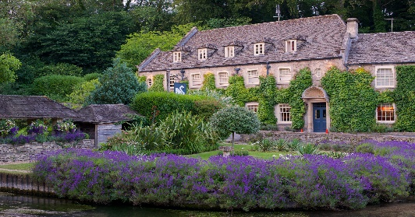
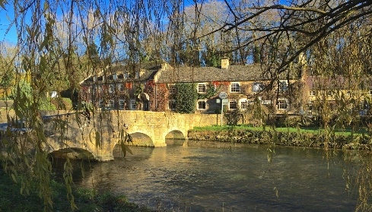
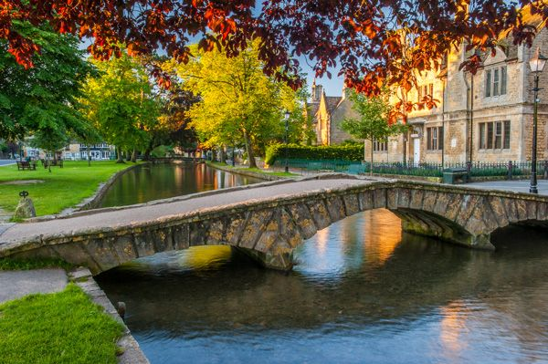

เที่ยง บริการอาหารมื้อกลางวัน ณ ภัตตาคาร
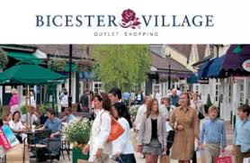
บ่าย นำท่านออกเดินทางสู่ “Bicester Outlet” ศูนย์เอาท์เล็ท ที่ใหญ่ที่สุด และมีสินค้าหลากหลายที่สุด มีเวลาให้ท่านช้อปปิ้งสินค้าแบรนด์เนม อาทิเช่น Burberry, Calvin Klien, D&G, DKNY, Bally Mulberry, Paul Smith, POLO ฯลฯ จากนั้นเดินทางสู่กรุงลอนดอน เมืองหลวงของประเทศอังกฤษ

*** อิสระอาหารมื้อค่ำเพื่อความสะดวกในการช้อปปิ้ง ***
พักที่: Holiday inn London Heathrow Hotel / ที่พักระดับใกล้เคียง
วันที่หกของการเดินทาง(6) ลอนดอน – สโตนเฮนจน์ – บาธ
ช้อปปิ้งย่านไนท์สบริดจ์ – ห้างแฮร์รอด – ลอนดอน
เช้า บริการอาหารมื้อเช้า ณ ห้องอาหารของโรงแรมที่พัก
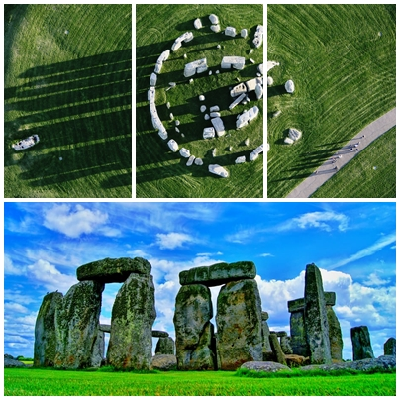
นำท่านเข้าชม “สโตนเฮนจ์” STONEHENGE (รวมค่าเข้าชม) วงหินปริศนาแห่งเกาะอังกฤษกลุ่มนี้ นับเป็น 1 ใน 7 สิ่งมหัศจรรย์ของโลกยุคกลาง เป็นกลุ่มแท่งหินขนาดใหญ่ ตั้งอยู่กลางทุ่งราบกว้างใหญ่บนที่ราบซอลส์บรี (Salisbury Plain) ในบริเวณตอนใต้ของเกาะอังกฤษ ประกอบไ ปด้วยแท่งหินขนาดยักษ์ 112 ก้อน ตั้งเรียงกันเป็นวงกลมซ้อนกัน 3 วง แท่งหินบางอันตั้งขึ้น บางอันวางนอนลง แ ละบางอันก็ถูกวางซ้อนอยู่ข้างบน นักโบราณคดีเชื่อว่ากลุ่มกองหินนี้ถูกสร้างขึ้นจากที่ไหนสักแห่งเมื่อประมาณ 3000–2000 ปีก่อนคริสตกาล ส่วนด้าน นักวิทยาศาสตร์และนักประวัติศาสตร์ต่างสงสัยว่า คนในสมัยก่อนสามารถยกแท่งหินที่มีน้ำหนักกว่า 30 ตัน ขึ้นไปวางเรียงกันได้อย่างไร ทั้ง ๆ ที่ปราศจากเ ครื่องทุ่นแรงอย่างที่เราใช้อยู่ในปัจจุบัน และบริเวณที่ราบดังกล่าวไม่มีก้อนหินขนาดมหึมานี้ ดังนั้นจึงสันนิษฐานว่าผู้สร้างต้องทำการชักลากแท่งหินยักษ์ทั้งหมดมาจากที่อื่น
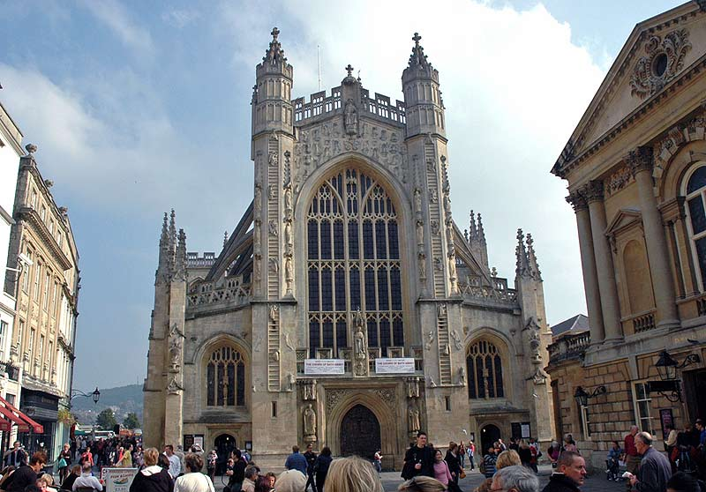
ซึ่งคาดว่าน่าจะมาจาก "ทุ่งมาร์ลโบโร" ที่อยู่ไกลออกไปประมาณ 40 กิโลเมตรสโตนเฮนจ์มีชื่อเสียงอย่างมากในฐานะที่เป็นกลุ่มหินประหลาดซึ่งไม่มีใครทราบวัตถุประสงค์ในการสร้างอย่างชัดเจน มีการสันนิษฐานหลายประเด็นแตกต่างกันไป แต่ประเด็นที่ดูจะได้รับความเชื่อถือมากที่สุดคือ เป็นสัญลักษณ์ถึงอวัยวะเพศหญิงเป็นสถานที่สำหรับการทำพิธีกรรมทางศาสนาของชนกลุ่มที่นับถือลัทธิดรูอิด รองลงมาคือความเชื่อที่ระบุว่า เป็นการสร้างเพื่อหวังผลทางดาราศาสตร์ใช้ในการสังเกตปรากฏการณ์ต่าง ๆ ที่เกิดขึ้นบน ท้องฟ้า เช่น สุริยุปราคา นำท่านเดินทางสู่ “เมืองบาธ” เดินทางถึงเมืองบาธ ดินแดนแห่งอาณาจักรโรมันอันยิ่งใหญ่บนเกาะ อังกฤษเมื่อกว่า 2,000 ปีมาแล้ว นำท่านชมเมืองบาธ (BATH) เมืองที่ชาวโรมันมาสร้างไว้เป็นสถานที่พักผ่อนอาบน้ำแร่ เมื่อ 2,000 ปีมาแล้ว โดยอาศัยน้ำจากบ่อน้ำแร่ธรรมชาติที่จะมีน้ำไหล ออกมาอย่างต่อเนื่องถึงวันล่ะประมาณ 1,250,000 ลิตร และมีความร้อนถึง 46 องศาเซลเซียสปี ที่นี่จัดว่าเป็นสปาที่ดีที่สุดในยุคนั้นเลยก็ว่าได้ เมืองบาธ จะเคยถูกชาวโรมันปล่อยทิ้งร้างมานานเป็นร้อยปี

แต่โรงอาบน้ำแห่งนี้ก็ได้รับความสนใจจากกษัตริย์อังกฤษในการพัฒนาเป็นสถานที่ท่องเที่ยวในยุคหลัง ตั้งแต่ศตวรรษที่ 12 มาเรื่อยๆ จนถึงปัจจุบัน การปรับปรุงดังกล่าวนี้ส่วนมากจะเป็นการแก้ไขตัวอาคาร โดยเน้นให้เห็นถึงสถาปัตยกรรมในรูปแบบเดิมควบคู่ไปกับการก่อสร้างแบบใหม่ที่ใช้วัสดุคงทนกว่า ย้อนเวลาให้ท่านได้ รู้สึกเหมือนกับว่าอยู่ในโรมันบาธยุคเริ่มต้นจริงๆ
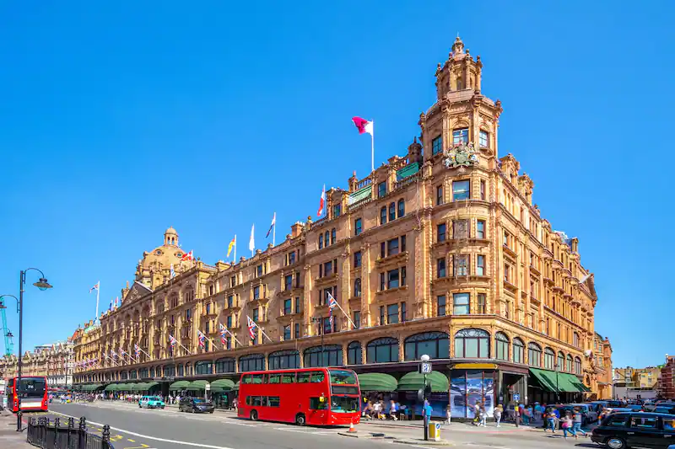
เที่ยง บริการอาหารมื้อกลางวัน ณ ภัตตาคาร
บ่าย จากนั้นนำท่านเดินทางสู่ย่านไนท์บริดจ์ แหล่งช้อปปิ้งสุดไฮโซ อันเป็นที่ตั้งของ “ห้างแฮร์รอด” (Harrod) ที่มีชื่อเสียงของอังกฤษ ช้อปปิ้งสินค้าแบรนด์เนมมากมาย อาทิ MARK & SPENCER, NEXT, BURBERRY ฯลฯ จุดนัดพบ ณ บริเวณ ด้านหน้าห้าง (มีรถบริการท่านทั้งวัน)
*** อิสระอาหารมื้อค่ำเพื่อความสะดวกในการช้อปปิ้ง ***
พักที่: Holiday inn London Heathrow Hotel / ที่พักระดับใกล้เคียง
วันที่เจ็ดของการเดินทาง(7) ลอนดอน – เข้าชม Tower of London
ทานเป็ดย่างโฟว์ชมเมือง – ช้อปปิ้ง – สนามบิน
เช้า บริการอาหารมื้อเช้า ณ ห้องอาหารของโรงแรมที่พัก
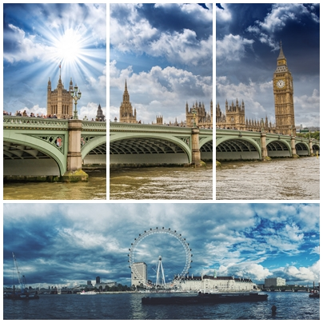
นำท่านเดินทางเข้าชมภายใน “ทาวเวอร์ ออฟ ลอนดอน” Tower Of London สถานที่ที่เคยเป็นพระราชวัง แม้ในภายหลังจะเปลี่ยนมาเป็นคุกหลวง ที่จองจำบุคคลสำคัญของอังกฤษ ไม่ว่าจะเป็นพระมเหสี แอนน์ โบลีน เซอร์โทมัส มอร์ ฯลฯ เก็บภาพบริเวณสะพานทาวน์เวอร์ บริดจ์(Tower Bridge) สัญลักษณ์ของลอนดอน นำชมมหานครลอนดอน, ผ่านชมรัฐสภาของอังกฤษริมแม่น้ำเทมส์ จัตุรัสรัฐสภา มหาวิหารเวสทมินส์เตอร์ หอนาฬิกาบิ๊กเบน ถนนดาวน์นิงที่ตั้งของบ้านพักนายก รัฐมนตรีอังกฤษ, จตุรัสทราฟัลการ์ อนุสรณ์ของนายพลลอร์ด เนลสัน และชัยชนะของอังกฤษเหนือทัพของนโปเลียน

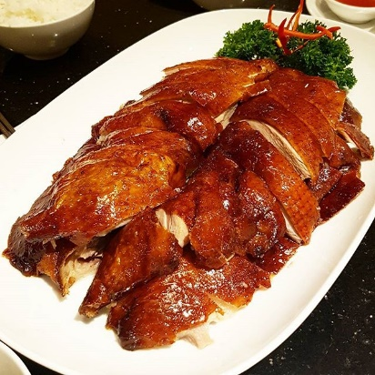
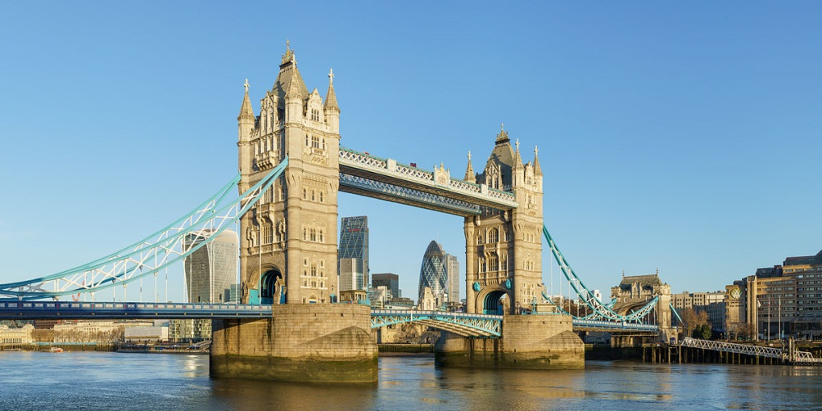
ณ แหลมทราฟัลการ์, มหาวิหารเซนต์พอลส์ ธนาคารชาติของ อังกฤษ กองบัญชาการตำรวจสก๊อตแลนด์ยาร์ด ถ่ายภาพสะพานทาวเวอร์ บริดจ์ ที่โด่งดัง ผ่านชม “พระราชวังบักกิ้งแฮม” ที่ใช้ว่าราชการของสมเด็จพระบรมราชินีนาถอลิซาเบธที่ 2 และพระราชวงศ์ชั้นสูง
เที่ยง บริการอาหารมื้อกลางวัน ณ ภัตตาคาร เมนู เป็ดย่างโฟว์ ซีซั่น อันโด่งดังทั่วโลก
นำท่านเข้าสู่ถนนย่านช้อปปิ้ง ย่านอ็อกซ์ฟอร์ด สตรีท OXFORD STREET อันเป็นที่ตั้งของร้านค้าประเภทต่างๆ มากมาย อาทิ เซลฟริเจดส์ SELFRIDGES เป็นห้างที่มีครบครัน / มาร์ค แอนด์ สเปนเซอร์ MARK & SPENCER สินค้าที่ชาวไทยรู้จักกันเป็นอย่างดี อาทิ คุกกี้ ท็อฟฟี่ เสื้อผ้า ชุดชั้นใน ครีมอาบน้ำฯลฯ / พรีมาร์ค PRIMARK สินค้าแฟชั่นเสื้อผ้าในราคาสุดประหยัด ถึงเวลาอันสมควรนำท่านเดินทางสู่สนามบิน มีเวลาให้ท่านได้ผ่านขั้นตอนการขอคืนภาษีและเช็คบัตรโดยสาร แถมท้ายด้วยการช้อปปิ้งในอาคารผู้โดยสารขาออกที่มีร้านค้ามากมาย / ได้เวลาสมควรนำท่านเดินทางสู่สนามบิน
20.30 น. ออกเดินทางสู่กรุงเทพฯโดยสายการบินกาต้าร์แอร์เวย์เที่ยวบินที่ QR002
วันที่แปดของการเดินทาง(8) โดฮา – กรุงเทพฯ
06.15 น. เดินทางถึงกรุงโดฮา ประเทศกาต้าร์ (แวะพักเปลี่ยนเครื่อง)
07.05 น. เหิรฟ้าสู่กรุงเทพฯโดยสายการบินกาต้าร์แอร์เวย์ เที่ยวบินที่ QR832
17.45 น. เดินทางถึงท่าอากาศยานสุวรรณภูมิ / โดยสวัสดิภาพพร้อมความประทับใจ
***********************************************
หมายเหตุ...โปรแกรมการเดินทางอาจเปลี่ยนแปลงได้ตามความเหมะสม เนื่องจากสภาพ ลม ,ฟ้า , อากาศ,การล่าช้าอันเนื่องมาจากสายการบิน และสถานการณ์ในต่างประเทศที่ทางคณะเดินทางในขณะนั้น เพื่อความปลอดภัยในการเดินทาง บริษัทฯ ได้มอบหมายให้ หัวหน้าทัวร์ผู้นำทัวร์ มีอำนาจตัดสินใจ ณ ขณะนั้นทั้งนี้การตัดสินใจ จะคำนึงถึงผลประโยชน์ของหมู่คณะเป็นสำคัญ

อัตราค่าบริการ (ไม่รวมค่าวีซ่าอังกฤษ)
กำหนดการเดินทาง | ผู้ใหญ่  พักห้องละ 2 ท่าน | เด็กอายุต่ำกว่า 12 ปี  พักกับผู้ใหญ่ 1 ท่าน | เด็กอายุต่ำกว่า 12 ปี  พักกับผู้ใหญ่ 2 ท่าน (เสริมเตียง) | พักเดี่ยว
25 ส.ค. – 01 ก.ย.67 | 99,900 | 99,900 | 99,900 | 21,900
15 – 22 ก.ย.67 | 95,900 | 95,900 | 95,900 | 19,900
06 – 13 ต.ค.67 | 95,900 | 95,900 | 95,900 | 19,900
20 – 27 ต.ค.67 | 95,900 | 95,900 | 95,900 | 19,900
10 – 17 พ.ย.67 | 89,900 | 89,900 | 89,900 | 19,900
30 พ.ย. – 07 ธ.ค.67 | 95,900 | 95,900 | 95,900 | 19,900
29 ธ.ค.67 – 05 ม.ค.68 | 99,900 | 99,900 | 99,900 | 19,900
30 ม.ค. – 06 ก.พ.68 | 92,900 | 92,900 | 92,900 | 19,900
11 – 18 ก.พ.68 | 92,900 | 92,900 | 92,900 | 19,900
16 – 23 มี.ค.68 | 92,900 | 92,900 | 92,900 | 19,900
*** กรุณาจองทัวร์ล่วงหน้า 50 วัน ขึ้นไป เนื่องจากอังกฤษใช้เวลาทำวีซ่านาน 30 วันไม่รวมวันหยุดราชการ ***
** ต้องการเดินทางโดยชั้นธุรกิจ (Business Class) กรุณาสอบถามราคาเพิ่มเติมจากเจ้าหน้าที่บริษัทฯ **

อัตราค่าบริการนี้รวม
- ค่าตั๋วเครื่องบินไป-กลับ กรุงเทพฯ-เอดินเบอระ / ลอนดอน-กรุงเทพฯ (หรือสลับก่อนหลัง)
- ค่ารถปรับอากาศนำเที่ยวตามระบุไว้ในรายการ พร้อมคนขับรถที่ชำนาญเส้นทาง กฎหมายในยุโรปไม่อนุญาตให้คนขับรถเกิน 12ช.ม./วัน
- โรงแรมที่พักตามระบุหรือเทียบเท่าในระดับเดียวกัน โรงแรมส่วนใหญ่ในยุโรปจะไม่มีเครื่องปรับอากาศ เนื่องจากอยู่ในแถบที่มีอุณหภูมิต่ำและราคาโรงแรมจะปรับขึ้น 3-4 เท่าตัว หากวันเข้าพักตรงกับงานเทศกาลเทรดแฟร์หรือการประชุมต่างๆ อันเป็นผลที่ทำให้ต้องมีการปรับเปลี่ยนย้ายเมือง โดยคำนึงถึงความเหมาะสมเป็นหลัก
- ค่าอาหารที่ระบุในรายการ ให้ท่านได้เลิศรสกับอาหารท้องถิ่นในแต่ละประเทศ
- ค่าบริการนำทัวร์โดยหัวหน้าทัวร์ผู้มีประสบการณ์นำเที่ยวให้ความรู้ และคอยดูแลอำนวยความสะดวกตลอดการเดินทาง
- ค่าประกันอุบัติเหตุในการเดินทางวงเงินท่านละ 1,000,000 บาท
อัตราค่าบริการนี้ไม่รวม
- ค่าภาษีมูลค่าเพิ่ม 7 % และค่าภาษีหัก ณ ที่จ่าย 3 %
- ค่าใช้จ่ายส่วนตัว อาทิ ค่าโทรศัพท์, ค่าซักรีด, ค่าเครื่องดื่มและอาหารนอกเหนือจากที่ระบุในรายการ
- ค่าผกผันของภาษีน้ำมันที่ทางสายการบินแจ้งเปลี่ยนแปลงกะทันหัน
- ค่าพนักงานยกกระเป๋า ณ โรงแรมที่พัก (ทางบริษัทฯไม่ได้จัดให้แก่ท่านเนื่องจากป้องกันการสูญหายจาก
มิจฉาชีพที่แฝงตัวเข้ามาในโรงแรมที่พัก และเพื่อความสะดวกรวดเร็วในการเข้าห้องพักสำหรับทุกท่าน)

- ค่าทิปหัวหน้าทัวร์ โดยเฉลี่ย 100 บาท / ท่าน / วัน (หากท่านประทับใจในการเดินทาง)
- ค่าทิปพนักงานขับรถในยุโรป โดยเฉลี่ย 2 ปอนด์ / ท่าน / วัน (12 ปอนด์)
- ค่าธรรมเนียมในการยื่นวีซ่าอังกฤษ 8,000 บาท (ใช้เวลาในการดำเนินการ 30 วันไม่รวมวันหยุดเสาร์อาทิตย์)
ทางสถานทูตไม่คืนให้ท่านไม่ว่าท่านจะผ่านการพิจารณาหรือไม่ก็ตาม
เงื่อนไขการสำรองที่นั่ง และการชำระเงิน
- กรุณาจองล่วงหน้าพร้อมชำระงวดแรก 50,000 บาท ก่อนการเดินทาง พร้อมแฟกซ์สำเนาหน้าหนังสือเดินทาง
Passport มายังบริษัท และค่าใช้จ่ายส่วนที่เหลือกรุณาชำระก่อนการเดินทางไม่น้อยกว่า 25 วัน มิฉะนั้นจะถือว่าท่านยกเลิกการเดินทาง
- บริษัทฯ ขอสงวนสิทธิ์ยกเลิกการเดินทางก่อนล่วงหน้า 10 วัน ซึ่งจะเกิดขึ้นได้ก็ต่อเมื่อไม่สามารถทำกรุ๊ปได้
อย่างน้อย 15 ท่าน และหรือ ผู้ร่วมเดินทางในคณะไม่สามารถผ่านการพิจารณาวีซ่าได้ครบ 15 ท่าน ซึ่งในกรณีนี้ ทางบริษัทฯ ยินดีคืนเงินให้ทั้งหมดหักค่าธรรมเนียมวีซ่า หรือจัดหาคณะทัวร์อื่นให้ ถ้าท่านต้องการ
- บริษัทฯ ขอสงวนสิทธิ์ที่จะเปลี่ยนแปลงรายละเอียดบางประการในทัวร์นี้ เมื่อเกิดเหตุจำเป็น สุดวิสัย จนไม่อาจ
แก้ไขได้ และจะไม่รับผิดชอบใดๆ ในกรณีที่สูญหาย สูญเสียหรือได้รับบาดเจ็บ ที่นอกเหนือความ รับผิดชอบของหัวหน้าทัวร์และเหตุสุดวิสัยบางประการเช่น การนัดหยุดงาน ภัยธรรมชาติ การจลาจล ต่างๆ
- เนื่องจากรายการทัวร์นี้เป็นแบบเหมาจ่ายเบ็ดเสร็จ หากท่านสละสิทธิ์การใช้บริการใดๆตามรายการ หรือถูก
ปฏิเสธการเข้า และออกประเทศไม่ว่าในกรณีใดก็ตาม บริษัทฯ ขอสงวนสิทธิ์ไม่คืนเงินในทุกกรณี
- เมื่อท่านได้ชำระเงินมัดจำหรือทั้งหมด ไม่ว่าจะเป็นการชำระผ่านตัวแทนของบริษัทฯ หรือชำระโดยตรงกับทาง
บริษัทฯ ทางบริษัทฯ จะขอถือว่าท่านรับทราบและยอมรับในเงื่อนไขต่างๆของบริษัทฯ ที่ได้ระบุไว้โดยทั้งหมด.
หมายเหตุ
- บริษัทฯ จะทำการยื่นวีซ่าของท่านก็ต่อเมื่อในคณะมีผู้สำรองที่นั่งครบ 15 ท่าน และได้รับคิวการตอบรับจากทาง
สถานทูต เนื่องจากบริษัทฯ จะต้องใช้เอกสารต่างๆ ที่เป็นกรุ๊ปในการยื่นวีซ่า อาทิ ตั๋วเครี่องบิน ห้องพักที่
คอนเฟิร์ม มาจากทางยุโรป ประกันการเดินทาง ฯลฯ ทางท่านจะต้องรอให้คณะครบ 15 ท่าน จึงจะสามารถยื่นวีซ่าให้กับทางท่านได้อย่างถูกต้อง
- หากในช่วงที่ท่านเดินทางคิววีซ่ากรุ๊ปในการยื่นวีซ่าเต็ม ทางบริษัทต้องขอสงวนสิทธิ์ในการยื่นวีซ่าเดี่ยว ซึ่งทาง
ท่านจะต้องเดินทางมายื่นวีซ่าด้วยตัวเอง ตามวัน และเวลานัดหมายจากทางสถานทูต โดยมีเจ้าหน้าที่ของบริษัทคอยดูแล และอำนวยความสะดวก
- เอกสารต่างๆที่ใช้ในการยื่นวีซ่าท่องเที่ยวอังกฤษ ทางสถานทูตเป็นผู้กำหนดออกมา มิใช่บริษัททัวร์เป็นผู้
กำหนด ท่านที่มีความประสงค์จะยื่นวีซ่าท่องเที่ยวทวีปยุโรป กรุณาจัดเตรียมเอกสารให้ถูกต้อง และครบถ้วนตามที่สถานทูตต้องการ เพราะจะมีผลต่อการพิจารณาวีซ่าของท่าน บริษัททัวร์เป็นแต่เพียงตัวกลาง และอำนวยความสะดวกในการยื่นวีซ่าเท่านั้น มิได้เป็นผู้พิจารณาว่าวีซ่าให้กับทางท่าน
- กรณีวีซ่าที่ท่านยื่นไม่ผ่านการพิจารณา และคณะสามารถออกเดินทางได้ ท่านจะต้องเสียค่าใช้จ่ายจริงที่เกิดขึ้นดังต่อไปนี้
- ค่าธรรมเนียมการยื่นวีซ่าและค่าดำเนินการ ทางสถานทูตจะไม่คืนค่าธรรมเนียมใดๆ ทั้งสิ้นแม้ว่าจะผ่านหรือไม่
ผ่านการพิจารณา

- ค่ามัดจำตั๋วเครื่องบิน หรือตั๋วเครื่องบินที่ออกมาจริง ณ วันยื่นวีซ่า ซึ่งตั๋วเป็นเอกสารที่สำคัญในการยื่นวีซ่า หากท่านไม่ผ่านการพิจารณา ตั๋วเครื่องบินถ้าออกตั๋วมาแล้วจะต้องทำการ REFUND โดยจะมีค่าธรรมเนียมที่ท่านต้องถูกหักบางส่วน และส่วนที่เหลือจะคืนให้ท่านภายใน 45-60 วัน (ตามกฎของแต่ละสายการบิน) ถ้ายังไม่ออกตั๋วท่านจะเสียแต่ค่ามัดจำตั๋วตามจริงเท่านั้น
- ค่าห้องพักในทวีปยุโรป ถ้าคณะออกเดินทางได้ และท่านไม่ผ่านการพิจารณาวีซ่า ตามกฎท่านจะต้องโดนค่ามัดจำห้องใน 2 คืนแรกของการเดินทางหากท่านไม่ปรากฏตัวตามวันที่เข้าพัก ทางโรงแรมจะต้องยึดค่าห้อง 100% ในทันที ทางบริษัทจะแจ้งให้ท่านทราบ และมีเอกสารชี้แจงให้ท่านเข้าใจ
- หากท่านผ่านการพิจารณาวีซ่า แล้วยกเลิกการเดินทางทางบริษัทขอสงวนสิทธิ์ในการยึดค่าใช้จ่ายทั้งหมด 100%
- ทางบริษัทเริ่มต้น และจบ การบริการ ที่สนามบินสุวรรณภูมิ กรณีท่านเดินทางมาจากต่างจังหวัด หรือ
ต่างประเทศ และจะสำรองตั๋วเครื่องบิน หรือพาหนะอย่างหนึ่งอย่างใดที่ใช้ในการเดินทางมาสนามบิน ทางบริษัทจะไม่รับผิดชอบค่าใช้จ่ายในส่วนนี้ เพราะเป็นค่าใช้จ่ายที่นอกเหนือจากโปรแกรมการเดินทางของบริษัท ฉะนั้นท่านควรจะให้กรุ๊ป FINAL 100% ก่อนที่จะสำรองยานพาหนะ
เงื่อนไขการยกเลิก
- ยกเลิกก่อนการเดินทาง 40 วัน – คืนค่าใช้จ่ายทั้งหมด ยกเว้นกรุ๊ปที่เดินทางช่วงวันหยุด หรือเงินค่ามัดจำที่ต้อง
การันตีที่นั่งกับสายการบิน หรือ กรุ๊ปที่มีการการันตีค่ามัดจำที่พักโดยตรงหรือโดยการผ่านตัวแทนในประเทศ หรือ ต่างประเทศและไม่อาจขอคืนเงินได้ (ค่าใช้จ่ายตามความเป็นจริง)
- ยกเลิกก่อนการเดินทาง 20 – 39 วันขึ้นไป – เก็บค่าใช้จ่าย 50 % ของราคาทัวร์
- ยกเลิกก่อนการเดินทาง 1 – 19 วัน – เก็บค่าบริการทั้งหมด 100 %
เอกสารที่ใช้ในการยื่นขอวีซ่า VISA
(ต้องมาโชว์ตัวที่สถานทูตเพื่อสแกนลายนิ้วมือทุกท่าน)
- หนังสือเดินทางที่เหลืออายุใช้งานไม่ต่ำกว่า 6 เดือน และมีหน้าพาสปอร์ตว่างอย่างน้อย 3 หน้า
- รูปถ่ายสี (ต้องถ่ายไว้ไม่เกิน 6 เดือน ฉากหลังเป็นสีขาวเท่านั้น) 1.5 X 2.0 นิ้ว จำนวน 3 รูป ขึ้นอยู่กับประเทศที่
จะเดินทาง
- หลักฐานแสดงสถานะการทำงาน 1 ชุด
* ค้าขาย หลักฐานทางการค้า เช่น ใบรับรองจากกระทรวงพาณิชย์หรือใบทะเบียนการค้าที่มีชื่อผู้เดินทาง อายุ ย้อนหลังไม่เกิน 3 เดือนนับจากเดือนที่จะเดินทาง *พนักงานและผู้ถือหุ้น หนังสือรับรองการทำงานเป็นภาษาอังกฤษ ในการออกจดหมายรับรองกรุณาระบุคำว่า TO WHOM IT MAY CONCERN แทนการใช้ชื่อแต่ละสถานทูต
* ข้าราชการและนักเรียน หนังสือรับรองจากต้นสังกัด หนังสือรับรองเป็นภาษาอังกฤษ
4. หลักฐานแสดงฐานะการเงินท่านละ 1 ฉบับ (สถานทูตรับบัญชีออมทรัพย์เท่านั้น ส่วนบัญชีอื่นๆนอกจาก
ออมทรัพย์และเอกสารแสดงทางการเงินอื่นๆ สามารถยื่นแนบเพิ่มเติมได้ ทั้งนี้เพื่อให้หลักฐานการเงินของท่านสมบูรณ์ที่สุด)

* หนังสือรับรองจากธนาคาร ในการออกจดหมายรับรองกรุณาระบุคำว่า TO WHOM IT MAY CONCERN แทนการใช้ชื่อแต่ละสถานทูตพร้อม Statement และ สำเนาสมุดเงินฝาก ออมทรัพย์ โดยละเอียดทุกหน้า ย้อนหลัง 6 เดือน กรุณาสะกดชื่อให้ตรงกับหน้าพาสปอร์ต และหมายเลขบัญชีเล่มเดียวกับสำเนาที่ท่านจะใช้ยื่นวีซ่า (ใช้เวลาดำเนินการขอประมาณ 3-5 วันทำการ)
* เด็กต้องทำเอกสารรับรองบัญชีจากทางธนาคารบิดาหรือมารดา
* สามี-ภรรยาที่มีการจดทะเบียนสมรส สามารถใช้เอกสารการเงินร่วมกันได้ แต่ให้ทางธนาคารออกเอกสารแยกคนละชุด
* กรณีสามี-ภรรยาที่ไม่ได้จดทะเบียนสมรส ควรออกหนังสือรับรองทางการเงินแยกบัญชีกัน หรือสามีออกหนังสือรับรองให้และควรมียอดเงินในบัญชีที่เหมาะสมในการเดินทาง(มีเงินในบัญชีมากกว่าค่าทัวร์)
*** เงินในบัญชีควรดูเหมาะสมกับการเดินทางไปท่องเที่ยว เช่น ค่าทัวร์ 100,000 ควรมีเงินในบัญชีเกิน 200,000 บาท หรือท่านที่ออกค่าใช้จ่ายให้สมาชิกในครอบครัวก็ควรมีเงินในบัญชีมากขึ้นตามจำนวนสมาชิกที่ออกค่าใช้จ่ายให้
*** สำหรับสมาชิกในครอบครัวที่จบการศึกษาแล้วแต่ยังไม่ได้เข้าทำงาน ควรมีเงินในบัญชีของตัวเองมากกว่าค่าทัวร์เพื่อใช้ประกอบในการยื่นวีซ่า(คู่กับหนังสือรับรองการเงินจากผู้ปกครอง)
***จำนวนเงินในบัญชีควรมีเงินเข้าออกสม่ำเสมอ ไม่ควรเพิ่มเงินเข้าในบัญชีเป็นจำนวนมากในครั้งเดียว เพื่อความน่าเชื่อถือว่าท่านมีเงินหมุนเวียนในบัญชีตลอดเวลา
- กรณีเด็กอายุต่ำกว่า 20 ปีบริบูรณ์ / หากเด็กไม่ได้เดินทางกับบิดา/มารดาคนใดคนหนึ่ง หรือบิดามารดาไม่ได้
เดินทางทั้งสองคน ต้องมีจดหมายยินยอมให้เดินทางไปต่าง ประเทศจากบิดา และ มารดา ซึ่งจดหมายต้องออกโดยที่ว่าการอำเภอ
- สำเนาบัตรประชาชน หรือ สำเนาสูติบัตร 1 ชุด
- สำเนาทะเบียนบ้าน 1 ชุด
- สำเนาทะเบียนสมรส หรือ ทะเบียนหย่า 1 ชุด
- สำเนาใบเปลี่ยนชื่อ-สกุล (ถ้ามี) 1 ชุด
- การบิดเบือนข้อเท็จจริงประการใดก็ตามอาจจะถูกระงับมิให้เดินทางเข้าประเทศในกลุ่มเชงเก้นเป็นการถาวร
และถึงแม้ว่าท่านจะถูกปฏิเสธวีซ่าสถานทูตไม่คืนค่าธรรมเนียมที่ได้ชำระไปแล้วและหากต้องการขอยื่นคำร้องใหม่ก็ต้องชำระค่าธรรมเนียมใหม่ทุกครั้ง
- หากสถานทูตมีการเรียกสัมภาษณ์ ทางบริษัทฯขอความร่วมมือในการเชิญท่านไปสัมภาษณ์ตามนัดหมายและ
โปรดแต่งกายสุภาพ ทั้งนี้ทางบริษัทฯ จะส่งเจ้าหน้าที่ไปอำนวยความสะดวก และประสานงานตลอดเวลาและหากสถานทูตขอเอกสารเพิ่มเติมทางบริษัทใคร่ขอรบกวนท่านจัดส่งเอกสารดังกล่าวเช่นกัน
- กรณีที่ท่านยกเลิกการเดินทางภายหลังจากได้วีซ่าแล้ว ทางบริษัทฯขอสงวนสิทธิ์ในการแจ้งสถานทูตยกเลิกวีซ่า
ของท่าน เนื่องจากการขอวีซ่าในแต่ละประเทศจะถูกบันทึกไว้เป็นสถิติในนามของบริษัทฯ
- ทางสถานทูตจะรับพิจารณาเฉพาะท่านที่มีเอกสารพร้อมและมีความประสงค์ที่จะเดินทางไปท่องเที่ยวยัง
ประเทศตามที่ระบุเท่านั้น การปฏิเสธวีซ่าอันเนื่องมาจากหลักฐานในการขอยื่นวีซ่าปลอมหรือผิดวัตถุประสงค์ในการยื่นขอวีซ่าท่องเที่ยว ทางบริษัทฯ ขอสงวนสิทธิ์ในการคืนเงิน โดยจะหักค่าใช้จ่ายที่เกิดขึ้นจริงและจะคืนให้ท่านหลังจากทัวร์ออกเดินทางภายใน 30 วัน โปรแกรมการเดินทางอาจเปลี่ยนแปลงได้ตามความเหมาะสม ทั้งนี้จะคำนึงถึงประโยชน์และความปลอดภัยของผู้เดินทางเป็นหลัก

